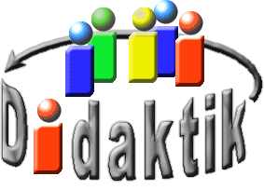
UNIVERSITÄT
BAYREUTH
Seminar „Übungen im Vortragen – OC“

Gerben aus chemischer Sicht
Kristin Schmidt, SS 13
Gliederung
1 Kollagene 1
2 Chrom-Gerbung 2

Einstieg: Gute Wanderschuhe sind trotz moderner Hightech-Materialien meist aus Leder. Leder muss also besondere Eigenschaften besitzen, welche synthetisch noch nicht so gut nachgebildet werden können. Welche Eigenschaften Leder hat und wie man aus rohen Tierhäuten Leder gewinnen kann, soll hier kurz gezeigt werden.
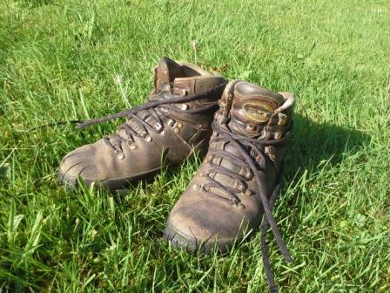
Abb. 1: Wanderschuhe

Kollagene
Der wichtigste Bestandteil der Haut für die Leder-Herstellung ist das Kollagen. Kollagen ist ein stäbchen-förmiges Molekül, das 300 nm lang und 1,5 nm breit ist. Seine helikal miteinander verdrillten Protein-Ketten können verschiedene Sequenzen haben, aber jede enthält ungefähr 1000 Aminosäure-Reste. Kollagen-Fibrillen bestehen aus gestaffelt ausgerichteten Kollagen-Molekülen, die zur Verstärkung vernetzt sind. [1]
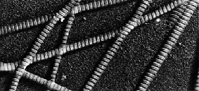
Abb. 2: Kollagen-Fibrillen [3]
Die spezifische Ausrichtung und das Ausmaß der Vernetzung variieren je nach Gewebe und zeigen in einer elektronen-mikroskopischen Aufnahme charakteristische Querstreifung. [3]
Die quervernetzten Kollagen-Fasern bilden ein vlies-artiges, (mikro-)poröses, hydrophiles Netzwerk, welches letztlich das Kollagen zum Grundstoff für Leder macht. Dabei bietet es bekleidungshygienische Vorzüge, wie Festigkeit, Dehnbarkeit und Weichheit, sowie Wasserdampf- und Luftdurchlässigkeit. [2]

Chrom-Gerbung
Die Gerbung ist der wichtigste Schritt in der Leder-Herstellung und dient maßgeblich der Konservierung der Tierhäute, um deren Zersetzung zu verhindern und sie für die spätere Verwendung zu stabilisieren. Da die Haut zu einem Drittel aus Kollagen besteht, bewirkt das Gerben zudem, dass die Eiweiß-Fäden beim Trocknen nicht verkleben und verhärten, sondern durch die Gerbstoffe flexibel vernetzt werden.
die Chrom-Gerbung ist seit 1900 die am weitesten verbreitete Gerb-Methode. Die hohe Wirkgeschwindigkeit und die gesundheitliche Unbedenklichkeit tragen vor allem dazu bei. [4]
Arbeitsschritte bei der Leder-Herstellung am Beispiel der Chrom-Gerbung:
Konservieren: | Wenn eine frisch abgezogene Tierhaut nicht gleich in der Gerberei weiterverarbeitet werden kann, muss sie konserviert werden durch Einsalzen, Trocknen, Einfrieren.
Weichen: | Beim Weichen wird die Roh-Haut im kalten Wasser aufgewalkt. Blut und Schmutz werden auf diese Weise entfernt.
Entfleischen: | Den Roh-Häuten werden Unterhaut-Bindegewebe und anhaftendes Fleisch von der Fleisch-Seite der Haut entfernt.
Äschern: | Das Äschern entfernt die Haare von der Roh-Haut, reduziert deren Fett-Anteil und bereitet sie so auf das Gerben vor. Das Äschern ergibt die sogenannte Blöße.
Beizen und  Pickeln: | Die Fasern des Gewebes für die Gerbung aufnahmefähiger machen.
Gerben: | Für die Chrom-Gerbung wird als Gerbstoff fast immer basisches Chromsulfat $\left[\text{Cr}{\left({\text{H}}_{\text{2}}\text{O}\right)}_{\text{5}}\left(\text{OH}\right)\right]{\text{SO}}_{\text{4}}$ w=33% verwendet. Durch Abstumpfen mit MgO bilden sich mehrkernige Chrom-Komplexe ${\left[{\left({\text{H}}_{\text{2}}\text{O}\right)}_{\text{3}}\text{Cr}{\left(\text{OH}\right)}_{\text{3}}\text{Cr}{\left({\text{H}}_{\text{2}}\text{O}\right)}_{\text{3}}\right]}^{\text{3+}}$ mit 3 OH-Brücken. Die Reaktion mit dem Kollagen erfolgt durch Komplex-Bindung der carboxylgruppen-haltigen Seiten-Ketten der Glutamin- und Asparaginsäure als Liganden der Chrom-Atome. [2]  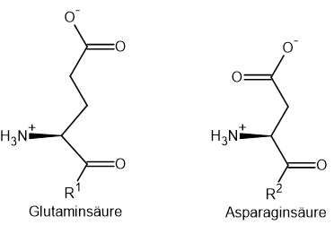  $$\left|\text{-}{\text{CH}}_{\text{2}}\text{COO}{\left({\text{H}}_{\text{2}}\text{O}\right)}_{\text{2}}\text{Cr}{\left(\text{OH}\right)}_{\text{3}}\text{Cr}{\left({\text{H}}_{\text{2}}\text{O}\right)}_{\text{2}}{\text{OOCCH}}_{\text{2}}\text{-}\right|$$  Abb. 3: Quervernetzung des Proteins durch Komplexbildung [nach 2]
Abwelken | Ist die Station in der Leder-Herstellung, in der die feuchten, frisch gegerbten Leder entwässert werden, um den Trocknungsprozess abzukürzen.
Spalten: | Eine Haut oder ein Fell wird über die gesamte Fläche in mehrere Schichten zerlegt.
Neutralisieren: | Säure, die beim Gerben in das Leder eingedrungen ist, wird entfernt. Dabei wird alkalisches Natriumcarbonat in einer Konzentration von 1,2% verwendet um pH 4 – 6 einzustellen.
Färbung und Lickern: | Natürliche oder chemische Färbung und anschließende Rück-Fettung der Häute mit meist wasserlöslichen Ölen.
Trocknen und Walken: | Das frische Leder muss getrocknet werden und über Walzen mit Stollen aufgeweicht werden.  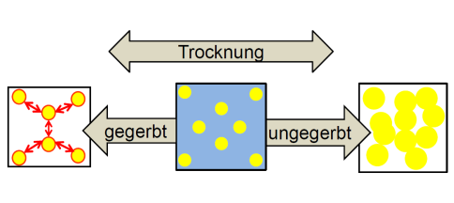  Abb. 4: Wirkung des Gerbstoffs [nach 2]
Zurichten: | Auftragen einer Schutz-Schicht, um das Leder strapazierfähig, flecken-unempfindlich und dauerhaft wasserabweisend zu machen.
Zusammenfassung: Tierhäute bestehen zu einem Drittel aus Kollagen. Diese Proteine sind hauptsächlich für die Eigenschaften von Leder verantwortlich und müssen haltbar gemacht werden. Dieser Vorgang wird Gerben genannt. Es gibt verschiedene Gerb-Verfahren, am Häufigsten ist dabei die Chrom-Gerbung. Chrom gegerbtes Leder weist eine Reiß-Festigkeit auf, ist leichter als pflanzlich gegerbtes Leder, lässt sich auch leichter Hydrophobieren, Die Verwendung von Chrom(III)-Salzen gilt als gesundheitlich unbedenklich. Wanderschuhe sind auch heute noch hauptsächlich aus Leder, da die Eigenschaften von Leder, besonders die Atmungsaktivität und Strapazierfähigkeit, sehr gut sind gegenüber anderen Materialien.
Quellen:
- Nelson, D., Cox, M., Lehninger Biochemie, Berlin, 2001³
- Reich, G.: Taeger,T., ChiuZ, 2009, 43, 28-36
- Stryer, L.: Biochemie, Heidelberg, 1990³
- http://www.lederzentrum.de; (20.5.2013)

